1. Система самосканування товарів у супермаркеті.

2. **Мета**: розробка технології самообслуговування покупців, яка вільна від недоліків способу самообслуговування з самостійним скануванням.

**Сфера використання**: роздрібна торгівля.

**Вимоги користувачів до інформаційної системи**. Проаналізувавши різні системи, визначили, що найбільш ефективним способом самообслуговування є самостійне сканування і єдиним недоліком, який знижує привабливість цієї технології є значні витрати на придбання портативних сканерів, на їхнє обслуговування, ремонт, та втрати, що неминучі при непрофесійній експлуатації прецизійних електронних приладів.

Після огляду існуючих рішень було визначено, що розроблюване ПЗ має ряд переваг, а саме : економічна вигода для мереж розрібної торгівлі:

* зниження витрат на придбання портативних сканерів;
* зниження витрат на обслуговування портативних сканерів;
* зниження витрат на ремонт портативних сканерів.

До факторів, що впливають на соціальну вигоду можна віднести наступне:

* покращення репутації магазину;
* збільшення кількості лояльних клієнтів.

Найважливішим в даному випадку є клієнт мережі роздрібної торгівлі, він не є отримувачем прямої економічної вигоди, але є отримувачем соціальної:

* зменшення часу проведеного в магазині;
* забезпечення приватності покупки.

**Бачення інформаційної системи**.

**1. Огляд варіантів використання системи**.

**1.2. В даній роботі є три типи користувачів, що є представниками різних зацікавлених сторін:**

1. Покупець.

2. Оператор.

3. Адміністратор.

**1.3. Варіанти використання системи для покупця.**

**1.3.1. Вхід в систему.** Для використання смартфона у якості інструменту для здійснення покупок користувачеві необхідно запустити програму додатку на своєму девайсі.

Після запуску, йому буде запропоновано увійти в системи за допомогою введення логіну та паролю. Якщо користувач не був попередньо зареєстрований у системі, йому буде запропоновано крок реєстрації, де він зможе зареєструватись.

Після успішного входу в системи, користувач отримує доступ до повного функціоналу здійснення покупки.

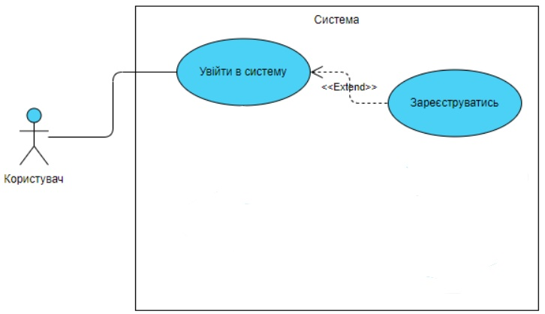

Рисунок 1 –UML діаграма сценарію входу в систему

**1.3.2. Реєстрація в системі**. Для використання смартфона у якості інструменту для здійснення покупок користувачеві необхідно виконати підготовчі дії:

- запустити програму додатку на своєму смартфоні;

- виконати початкову реєстрацію.

При запуску додатку на смартфоні користувач може обрати опцію реєстрації та створити свій персональний аккаунт шляхом введення свого мобільного телефону та за бажанням електронної адреси, а також задати пароль, який буде використовуватись при перебуванні у магазині для підключення до системи самообслуговування.

Після успішної реєстрації, користувач отримує доступ до повного функціоналу здійснення покупки.

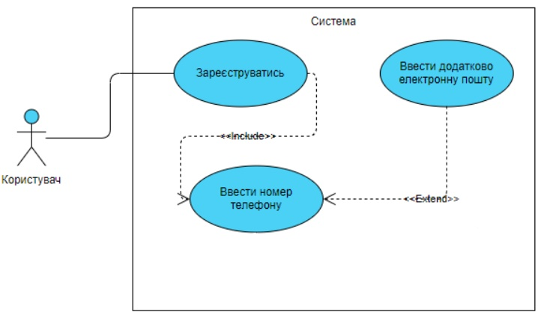

Рисунок 2 – UML діаграма сценарію реєстрації в системі

**1.3.3. Сканування товару**. Через інтерфейс камери, система надає користувачу можливість сканувати товари. Така можливість стає доступною лише після входження до системи, або ж після реєстраціїї в ній.

Увійшовши до системи, користувач може просканувати цілу групу товарів, відкривши сканер в додатку. Системою підтримується як сканування штрих-коду, такі сканування QR-коду.

Сканування групи товарів включає в себе сканування одиниці товару.

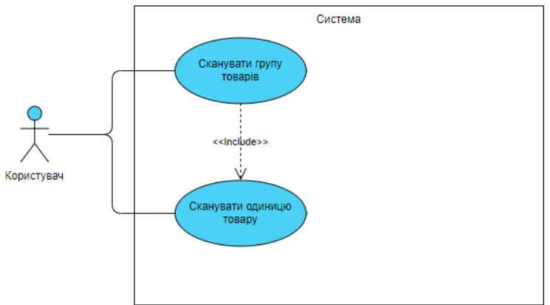

Рисунок 3 – UML діаграма сценарію сканування товару

**1.3.4. Визначення ціни товару.** Після успішного входу в системи, або реєстрації в системі, користувач отримує доступ до функціоналу сканування товарів.

Якщо сканування одиниці товару було успішним, в спливаючому вікні користувач має опцію перегляду ціни на проскановану одиницю товару.

Ціна одиниці товару в системі може не співпадати з ціною цього ж товару на полиці магазину роздрібної торгівлі. В такому випадку, користувачу надається можливість запросити перевірку ціни на проскановану одиницю товару в служби підтримки. Оператор має надати оперативну допомогу, та в разі існування подібної розбіжності, усунути її через модифікацію ціни в системі.

В разі, якщо сканування було неуспішним, користувач має можливість запросити допомоги у служби підтримки через внутрішній чат в додатку.

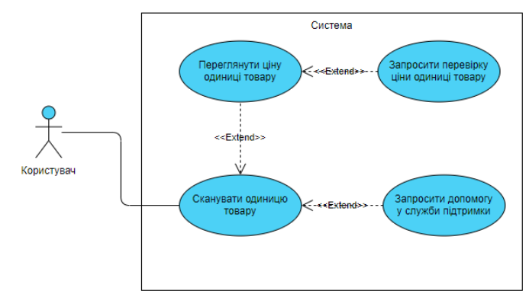

Рисунок 4 – UML діаграма сценарію визначення ціни товару

**1.3.5. Створення нового кошика**. Користувач, після успішного входження до системи або реєстрації, отримує можливість створення нового кошика.

Створення нового кошика можливе лише за умови, якщо у користувача немає існуючого активного кошика.

В разі, якщо наявний активний кошик, користувач має або деактивувати його та відмінити, або ж продовжити його редагування.

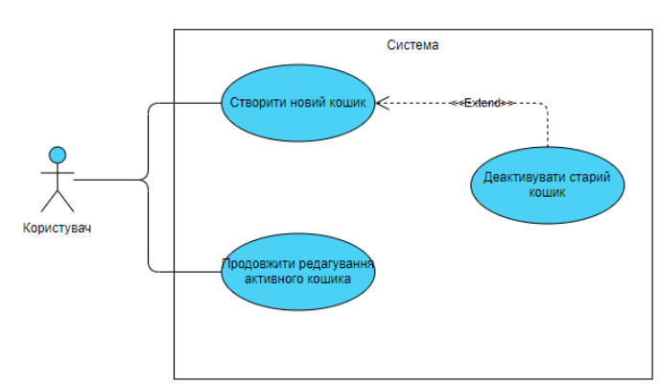

Рисунок 5 – UML діаграма сценарію створення кошика

**1.3.6. Наповнення кошика**. Користувач, після успішного входу в системи, або ж після реєстрації, може створити свій персональний кошик та почати його наповнювати.

Наповнення кошика може відбуватися двома шляхами:

* cканування товару за допомогою вбудованого в додаток сканера;
* ручне введення коду товару.

У випадку успішного сканування одиниці товару, в спливаючому вікні разом з опцією перегляду ціни товару, стане доступною опція додавання товару до кошику.

Якщо сканування товару призводить до системної помилки, або ж неможливо за певних умов, користувачу надається можливість введення коду товару в ручному режимі.

Ручне введення товару має бути підтверджене оператором системи.

Також, при будь-якому виникненні помилки в додаванні товару до кошику, його скануванні, чи ручному введені його коду, користувач має можливість звернутися в службу підтримки системи за допомогою.

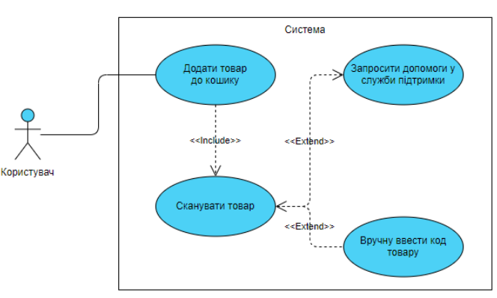

Рисунок 6 – UML діаграма сценарію наповнення кошика

**1.3.7. Редагування кошика.** Користувач повинен мати змогу за допомогою додатку редагувати список покупок.

Редагування списку товарів передбачає такі дії:

*Перегляд списку* - для цього користувач повинен натиснути на екрані смартфона на кнопку «СПИСОК», після чого у інформаційному вікні на екрані смартфона з’являється список покладених у кошик товарів, в кожному рядку якого вказуються:

назва товару, ціна за одиницю товару, кількість одиниць товару, покладених у кошик.

Також в окремому вікні на екрані показується загальна вартість зібраних у кошику товарів.

*Редагування списку* - виконується окремо по кожній товарній позиції. В цьому режимі користувачеві доступні дві дії зі списком:

*Змінити кількість одиниць товару* - для переходу в режим зміни кількості користувач у режимі перегляду списку повинен двічі натиснути на рядок з товарною позицією, яку необхідно відредагувати.

*Видалити товарну позицію* - для цього користувач повинен посунути рядок з товарною позицією вліво чи вправо, після чого натиснути на кнопку «видалити» у вікні підтвердження операції.

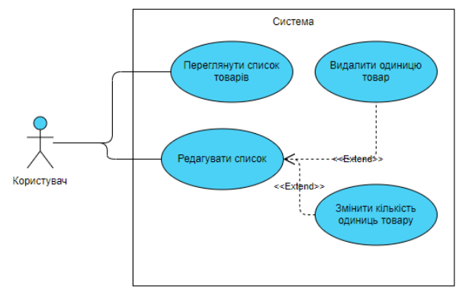

Рисунок 7 – UML діаграма сценарію редагування кошику

**1.3.8. Завершення покупки**. Користувач, після наповнення кошику товарами, має змогу здійснити наступні маніпуляції щодо кошика:

- завершити покупку;

- відмінити кошик.

Відміна кошика фактично деактивує наразі активний кошик у користувача та анулює всі додані до нього товари. Після деактивації, користувач має залишити всі товари, які він обрав в процесі покупки в пункті сортування.

Завершення кошика проходить в кілька етапів:

- Система генерує QR код для кошика після того, як користувач натискає на клавішу «Завершити покупку».

- Система запитує користувача, чи хоче він перевести кошик в статус «Готовий до оплати». Якщо користувач підтверджує готовність, система пропонує просканувати QR-код кошика на касі самообслуговування. Якщо користувач не підтверджує таку готовність, кошик продовжує перебувати в автивному стані, а попередньо згенерований QR-код анулюється.

- Система пропонує користувачу зважити його товари задля перевірки загальної ваги покупки

- В разі, якщо вага підтверджується, система пропонує можливість до оплати кошика. Якщо вага не підтверджується, автоматично викликається оператор, що допомагає усунути розбіжність та підтверджує правильність кошика.

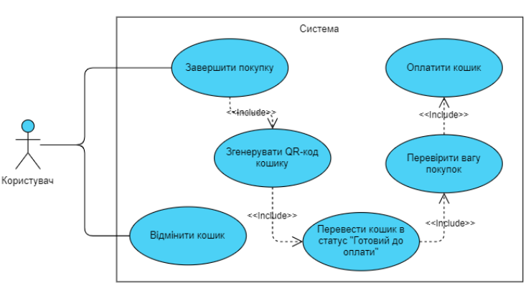

Рисунок 8 – UML діаграма завершення покупки

**1.4. Варіанти використання системи для оператора.**

Оператор системи, окрім звичайних операцій входу систему, які є притаманними звичайному користувачу (покупцю), також може здійснювати наступні дії:

- Отримувати нотіфікацію про запита на допомогу у внутрішньому чаті додатку. В разі отримання подібної нотіфікації, оператор має відкрити чат з користувачем, що надіслав такий запит, та оперативно надати необхідну допомогу, чи відповісти на поставлені запитання.

- Отримувати запит на підтвердження ручного вводу одиниці товару. В разі отримання подібної нотіфікації, оператор має відкрити вікно внутрішнього чату з користувачем, що надіслав даний запит та підтвердити ручне введення коду товару.

- Отримувати нотіфікацію про запит на допомогу біля каси самообслуговування. При отриманні подібного повідомлення, оператор має підійти до вказаної каси та допомогти покупцю з верифікацією, або ж оплатою, кошика.

- Сформувати запит на корекцію товарів для адміністратора.

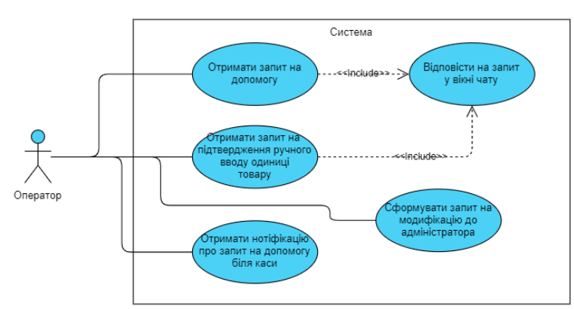

Рисунок 9 – UML діаграма сценаріїв взаємодії оператора зі системою

**1.5.** **Варіанти використання системи для адміністратора.**

Адміністратор системи, окрім звичайних операцій входу систему, які є притаманними звичайному користувачу (покупцю), також може здійснювати наступні дії:

- Додавати та видаляти товари в системі;

- Змінювати характеристики товарів в системі, такі як: кількість, найменування, опис, вага, ціна, і т.п.;

- Задавати похибку ваги, що використовується при визначенні допустимого відхилення під час перевірки ваги кошика покупця;

- Отримувати запит на модифікацію одиниці товару від оператора. Такий запит може бути сформований в результаті роботи оператора із користувачем системи, який сформував запит на допомогу на тому, чи іншому етапах роботи із системою.

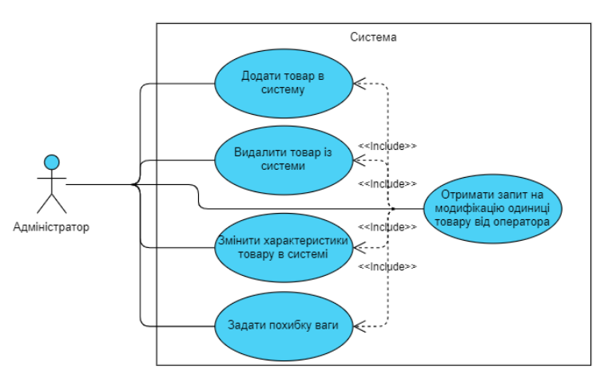

Рисунок 10 – UML діаграма сценаріїв взаємодії зі системою адміністратора

**Функціональні вимоги.**

**1. Функціональні вимоги, джерелом яких є покупець:**

1) Користувач повинен мати змогу увійти до системи за допомогою свого логіну та пароля.

2) Користувач повинен мати змогу зареєструватись у додатку.

3) Користувач повинен мати змогу за допомогою додатку просканувати одиницю товару.

4) Користувач повинен мати змогу за допомогою додатку визначати актуальну ціну одиниці товару.

5) Користувач повинен мати змогу створити новий кошик в системі

6) Користувач повинен мати змогу за допомогою додатку формувати список одиниць товару, які він має намір купити (наповнювати кошик товарам).

7) Користувач повинен мати змогу за допомогою додатку редагувати список покупок.

8) Користувач повинен мати змогу за допомогою додатку контролювати суму вартості зібраних у кошику товарів.

9) Користувач повинен мати змогу за допомогою додатку передати список покупок на касовий вузол для розрахунку.

10) Користувач повинен мати змогу завершити покупку переведенням статусу кошика в «Готовий до оплати».

11) Система має автоматично анулювати кошик користувача і відключитись від інформаційної системи магазину у разі, якщо користувач неактивний більше 30хв.

12) Користувач повинен мати змогу через додаток поспілкуватися зі службою підтримки, в разі виникнення будь-яких питань.

13) Користувач повинен мати змогу запросити допомогу оператора із ручним введенням одиниці товару до кошику в разі, якщо додаток не в стані розпізнати штрих- чи QR-код товару.

**2. Функціональні вимоги, джерелом яких є адміністратор:**

1) Користувач має мати змогу додати будь-який товар в систему.

2) Користувач має мати змогу змінити найменування, опис, вагу чи інші характеристики будь-якого товару в системі.

3) Користувач має мати змогу видалити будь-який товар в системі.

4) Користувач має мати змогу внести в систему похибку, що використовується при підтвердженні кошика через його зважування.

**3. Функціональні вимоги, джерелом яких є оператор:**

1) Користувач має мати змогу відповісти на запит покупця та підтвердити ручне введення одиниці товару в разі неможливості його сканування.

2) Користувач має мати змогу відповісти на будь-яке питання покупця в разі його виникнення через додаток.

3) Користувач має мати змогу отримати запит на допомогу від покупця біля каси самообслуговування.

**Нефункціональні вимоги.**

1) Система повинна забезпечувати приватність даних при операціях реєстрації та обміну даними з інформаційними ресурсами магазину.

2) Система повинна забезпечувати можливість внесення у список покупок до 1000 одиниць товару.

3) Система повинна підтримувати одночасно до 10000 активних кошиків.

4) Система повинна забезпечувати збереження списку при втраті з’єднання з інформаційними ресурсами магазину.

5) Система повинна забезпечувати автоматичне відновлення з’єднання з інформаційними ресурсами магазину.

6) Програмна реалізація системи не повинна бути прив’язана до конкретної операційної системи.

**Інтерфейс.**

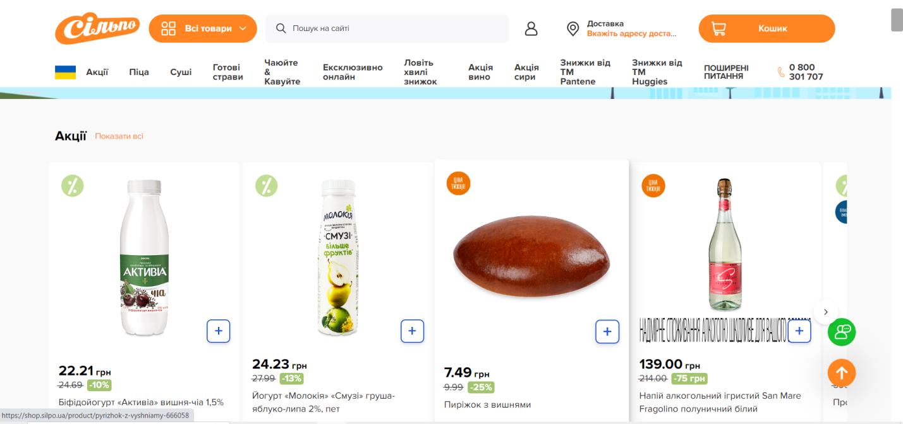

Рисунок 11 – Приклад очікуваного інтерфейсу

**Структура бази даних**

Для системи самостійного сканування було обрано реляційну модель бази даних.

Дотримуючись реляційної моделі даних, було розроблено схему бази даних, зображену на рисунку 12.

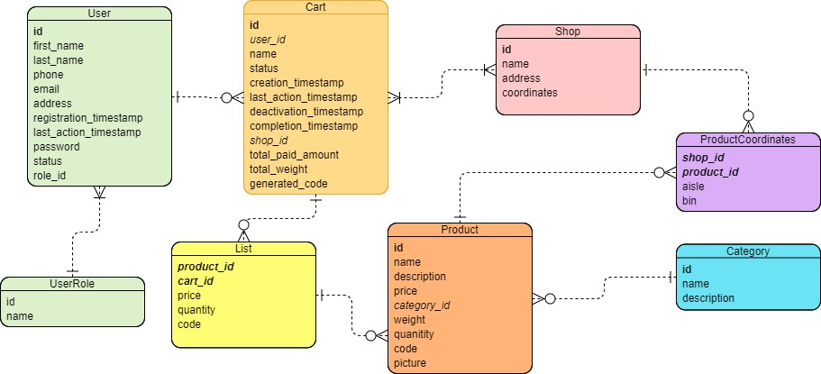

Рисунок 12 – Схема бази даних

Розглянемо детально кожну з таблиць та їх поля.

**User**

Таблиця зберігає в собі всю інформацію про кінцевого користувача

Таблиця 1 – Опис таблиці User

|  |  |  |
| --- | --- | --- |
| Ім’я колонки | Тип | Опис |
| id | UUID | Унікальний ідентифікатор  користувача |
| first_name | TEXT | Ім’я користувача |
| last_name | TEXT | Прізвище користувача |
| phone | INT | Номер телефону користу-  вача |
| email | TEXT | Адреса електронної  скриньки |
| address | TEXT | Поштова адреса користу-  вача |
| registration_timestamp | TIMESTAMP | Дата та час реєстрації ко-  ристувача |
| last_action_timestamp | TIMESTAMP | Дата та час останної астив-  ності користувача |
| password | TEXT | Пароль користувача в за-  шифрованому вигляді |
| status | TEXT | Статус аккаунта користу- вача. Доступні значення: Registered, Active, Re-  moved |
| role_id | UUID | Ідентифікатор ролі кори-  стувача, зовнішній ключ |

# UserRole

Таблиця містить ролі користувачів, створені в системі.

Таблиця 2 – Опис таблиці UserRole

|  |  |  |
| --- | --- | --- |
| Ім’я колонки | Тип | Опис |
| id | UUID | Унікальний ідентифікатор  ролі користувача |
| name | TEXT | Назва ролі користувача |

# Cart

# Таблиця містить в собі кошики, які користувачі створюють в системі при по чатку процесу покупки.

Таблиця 3 – Опис таблиці Cart

|  |  |  |
| --- | --- | --- |
| Ім’я колонки | Тип | Опис |
| id | UUID | Унікальний ідентифікатор  кошика користувача |
| name | TEXT | Ім’я кошика користувача |
| user_id | UUID | Унікальний ідентифікатор користувача, якому нале- жить даний кошик.  Зовнішній ключ |
| status | TEXT | Статус кошика, може  бути: Active, Cancelled |
| creation_timestamp | TIMESTAMP | Дата та час створення ко-  шика користувачем |
| last_action_timestamp | TIMESTAMP | Дата та час останньої дії в  кошику користувачем |
| deactivation_timestamp | TIMESTAMP | Дата та час деактивації ко-  шика користувачем |
| completion_timestamp | TIMESTAMP | Дата та час завершення ко-  шика користувачем |
| shop_id | UUID | Унікальний ідентифікатор  магазину, в якому кори- стувач робить покупку |
| total_paid_amount | NUMERIC(10,2) | Загальна сума кошику, яка  була заплачена |
| total_weight | NUMERIC(10,2) | Загальна вага кошику |
| generated_code | TEXT | Згенерований системою код при завершенні по-  купки користувачем |

# Product

Таблиця зберігає в собі список товарних одиниць, які доступні до покупки користувачем. Саме ця таблиця відображає актуальну ціну товарної одиниці та її наявну кількість.

Таблиця 4 – Опис таблці Product

|  |  |  |
| --- | --- | --- |
| Ім’я колонки | Тип | Опис |
| id | UUID | Унікальний ідентифікатор  товарної одиниці |
| name | TEXT | Найменування товарної  одиниці |
| description | TEXT | Детальний опис товарної  одиниці |
| price | NUMERIC(10,2) | Ціна товарної одиниці |
| category_id | UUID | Унікальний ідентифікатор категорії, до якої належить  товарна одиниця |
| weight | NUMERIC(10,2) | Вага товарної одиниці |
| quantity | INT | Кількість товарних оди-  ниць |
| code | TEXT | Код товарної одиниці |
| picture | TEXT | Шлях до картинки на сер-  вері прикладення, що зоб- ражає товарну одиницю |

# List

Таблиця допомагає сформувати список товарних одиниць, які належать до од- ного й того самого кошика.

Таблиця 5 – Опис таблиці List

|  |  |  |
| --- | --- | --- |
| Ім’я колонки | Тип | Опис |
| product_id | UUID | Унікальний ідентифікатор товарної одиниці, що була додана до кошику.  Зовнішній ключ |
| cart_id | UUID | Унікальний ідентифікатор кошику, до якого була до- дана товарна одиниця.  Зовнішній ключ. |
| price | NUMERIC(10,2) | Ціна товарної одиниці, що була додана до кошику на  момент додавання |
| quantity | INT | Кількість одиниць однієї й тої самої товарної оди-  ниці, доданої до кошику |
| code | TEXT | Код товарної одиниці на момент її додавання до ко-  шику |

# Shop

Таблиця містить в собі інформацію про магазин роздрібної торгівлі

Таблиця 6 – Опис таблиці Shop

|  |  |  |
| --- | --- | --- |
| Ім’я колонки | Тип | Опис |
| id | UUID | Унікальний ідентифікатор магазину роздрібної  торгівлі |
| name | TEXT | Найменування магазину  роздрібної торгівлі |
| address | TEXT | Адреса магазину роздібної  торгівлі |
| coordinates | TEXT | Точні географічні коорди- нати магазину роздрібної  торгівлі |

# Category

Таблиця містить в собі всі доступні категорії товарів Таблиця 7 – Опис таблиці Category

|  |  |  |
| --- | --- | --- |
| Ім’я колонки | Тип | Опис |
| id | UUID | Унікальний ідентифікатор категорії товарних оди-  ниць |
| name | TEXT | Назва категорії |
| description | TEXT | Детальних опис категорії  товарних одиниць |

# ProductCoordinates

Таблиця містить в собі відомості про розташування товару всередині магазину роздрібної торгівлі.

Таблиця 8 – Опис таблиці ProductCoordinatesІм’я

|  |  |  |
| --- | --- | --- |
| Ім’я колонки | Тип | Опис |
| shop_id | UUID | Унікальний ідентифікатор  магазину роздрібної торгівлі. Зовнішній ключ |
| product_id | UUID | Унікальний ідентифікатор  товарної одиниці |
| aisle | INT | Номер проходу, в якому  знаходяться товарні оди- ниці |
| bin | INT | Номер секції, в якій знахо-  дяться товарні одиниці |